宣传教育材料登记表

报送单位 | 乐山市疾病预防控制中心
材料名称 | 名人院士说艾滋
材料形式  （请以下划线形式标明） | 核心信息 | 海报  /易拉宝 | 宣传册  /折页 | 图书√ | 视频 | 其他
材料形式  （请以下划线形式标明） | 课件 | 其他(请注明)：
材料形式  （请以下划线形式标明） | 微信（请填写名称）
材料形式  （请以下划线形式标明） | 微博（请填写名称）
开发时间 | 2016 年
开发单位 | 中国疾病预防控制中心
适用人群 | 大众人群
版权或引用限制说明

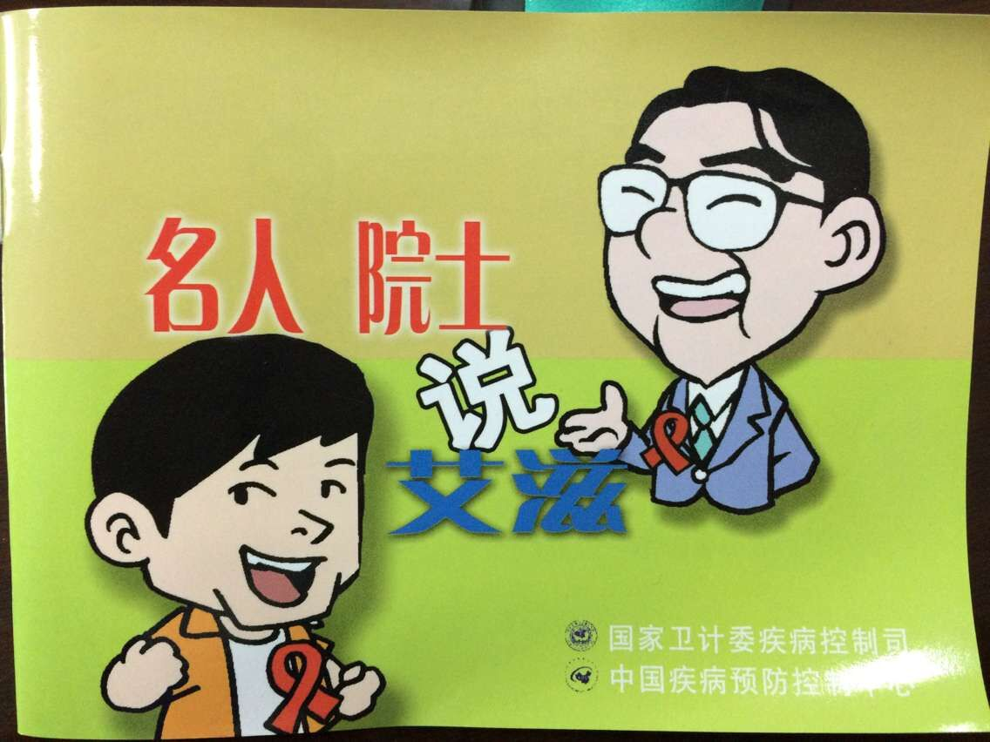
宣传教育材料登记表

报送单位 | 乐山市疾病预防控制中心
材料名称 | 艾滋病就在你我身边-大学生防艾手册
材料形式  （请以下划线形式标明） | 核心信息 | 海报  /易拉宝 | 宣传册  /折页 | 图书√ | 视频 | 其他
材料形式  （请以下划线形式标明） | 课件 | 其他(请注明)：
材料形式  （请以下划线形式标明） | 微信（请填写名称）
材料形式  （请以下划线形式标明） | 微博（请填写名称）
开发时间 | 2016 年
开发单位 | 中国疾病预防控制中心
适用人群 | 大学生
版权或引用限制说明

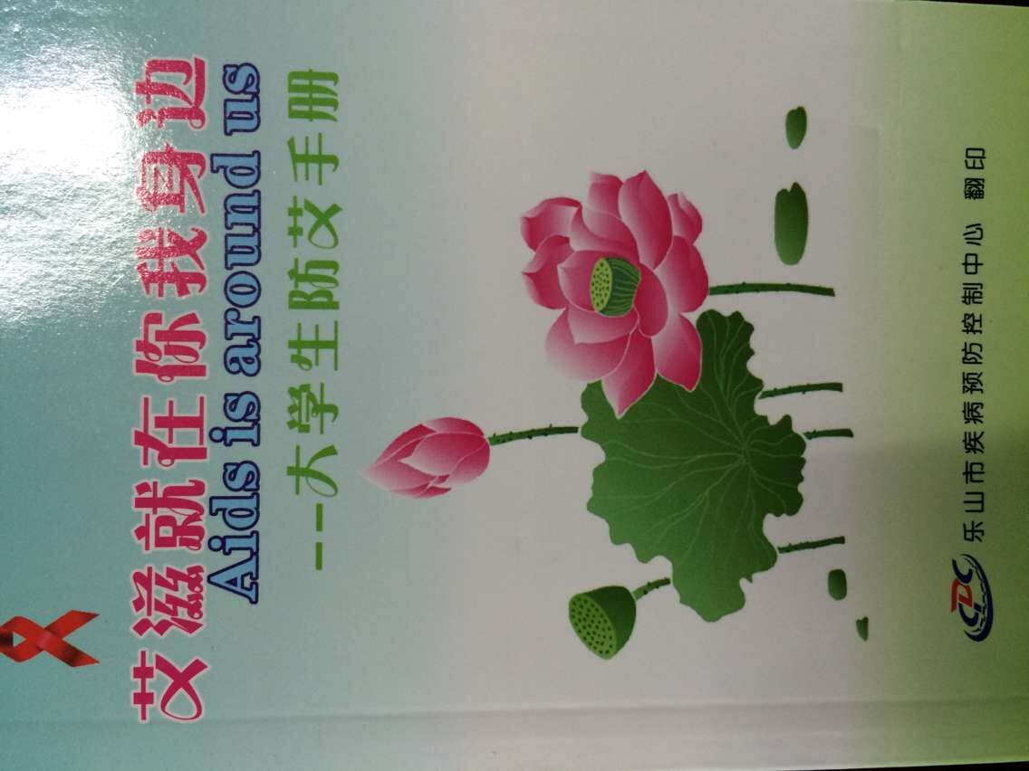

宣传教育材料登记表

报送单位 | 乐山市疾病预防控制中心
材料名称 | 预防艾滋病 青少年责无旁贷
材料形式  （请以下划线形式标明） | 核心信息 | 海报  /易拉宝 | 宣传册  /折页 | 图书√ | 视频 | 其他
材料形式  （请以下划线形式标明） | 课件 | 其他(请注明)：
材料形式  （请以下划线形式标明） | 微信（请填写名称）
材料形式  （请以下划线形式标明） | 微博（请填写名称）
开发时间 | 2016 年
开发单位 | 四川省疾病预防控制中心
适用人群 | 青少年
版权或引用限制说明
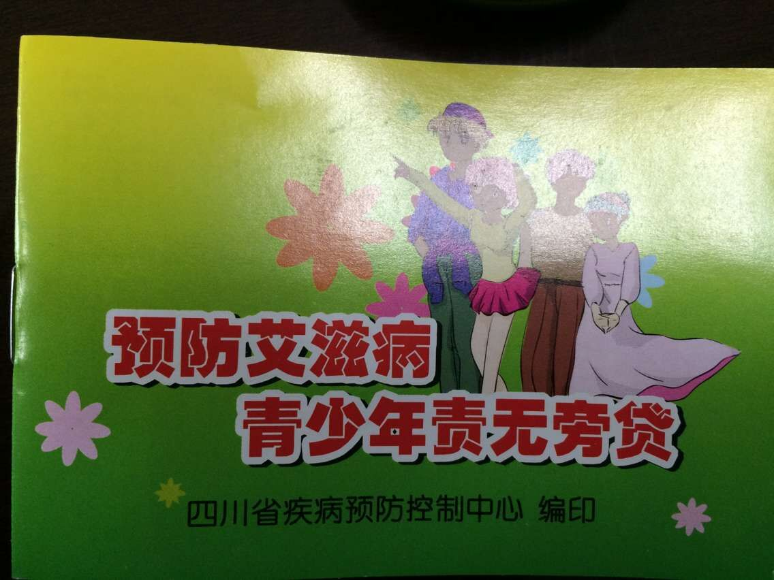

宣传教育材料登记表

报送单位 | 乐山市疾病预防控制中心
材料名称 | 预防艾滋病
材料形式  （请以下划线形式标明） | 核心信息 | 海报  /易拉宝 | 宣传册  /折页 √ | 图书 | 视频 | 其他
材料形式  （请以下划线形式标明） | 课件 | 其他(请注明)：
材料形式  （请以下划线形式标明） | 微信（请填写名称）
材料形式  （请以下划线形式标明） | 微博（请填写名称）
开发时间 | 2016 年
开发单位 | 中国疾病预防控制中心
适用人群 | 大众人群
版权或引用限制说明

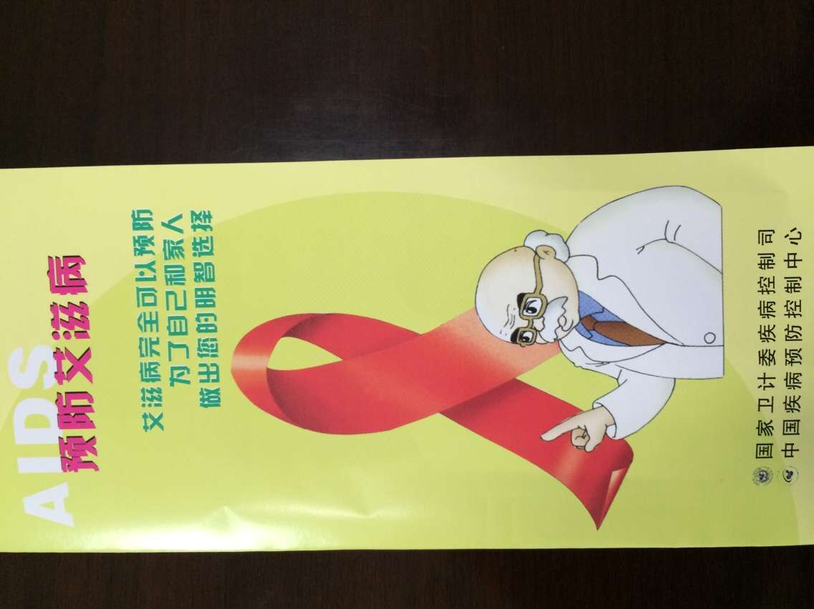
宣传教育材料登记表

报送单位 | 乐山市疾病预防控制中心
材料名称 | 预防艾滋病 你我共参与
材料形式  （请以下划线形式标明） | 核心信息 | 海报  /易拉宝 | 宣传册  /折页 √ | 图书 | 视频 | 其他
材料形式  （请以下划线形式标明） | 课件 | 其他(请注明)：
材料形式  （请以下划线形式标明） | 微信（请填写名称）
材料形式  （请以下划线形式标明） | 微博（请填写名称）
开发时间 | 2016 年
开发单位 | 四川省疾病预防控制中心
适用人群 | 大众人群
版权或引用限制说明

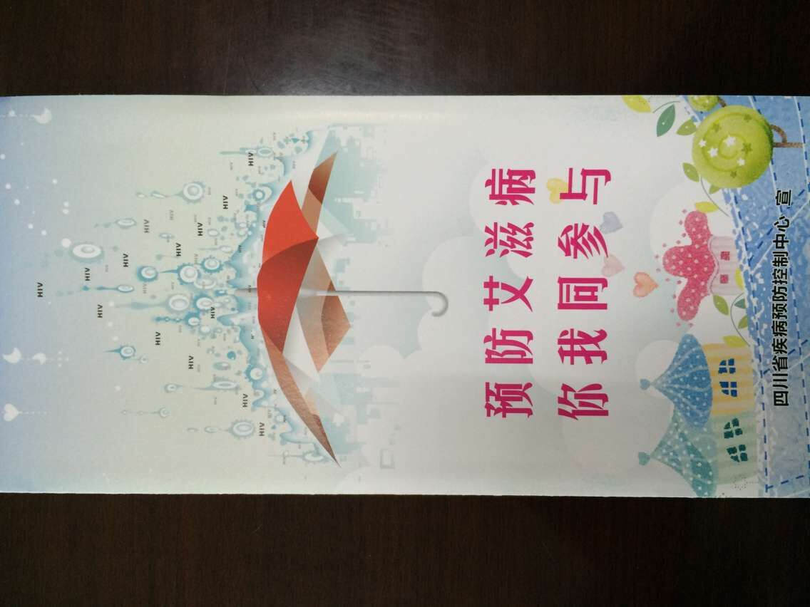
宣传教育材料登记表

报送单位 | 乐山市疾病预防控制中心
材料名称 | 艾滋病 不可怕 保护自己 善待他人
材料形式  （请以下划线形式标明） | 核心信息 | 海报  /易拉宝 | 宣传册  /折页 √ | 图书 | 视频 | 其他
材料形式  （请以下划线形式标明） | 课件 | 其他(请注明)：
材料形式  （请以下划线形式标明） | 微信（请填写名称）
材料形式  （请以下划线形式标明） | 微博（请填写名称）
开发时间 | 2016 年
开发单位 | 四川省疾病预防控制中心
适用人群 | 大众人群
版权或引用限制说明
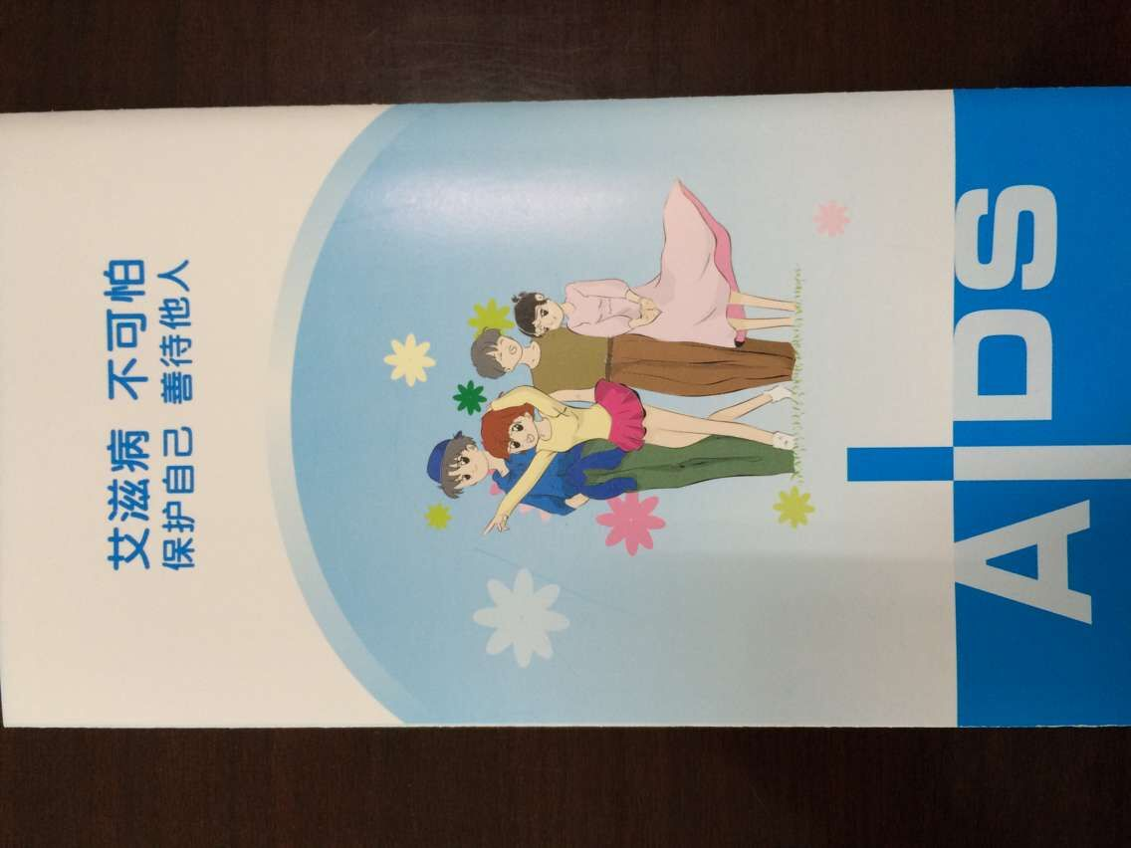

宣传教育材料登记表
报送单位 | 乐山市市中区疾控中心
材料名称 | 在参加美沙酮维持治疗期间出现以下副作用该怎么办？
材料形式  （请以下划线形式标明） | 核心信息 | 海报  /易拉宝 | 宣传册  /折页 | 图书 | 视频 | 其他
材料形式  （请以下划线形式标明） | 课件 | 其他(请注明)：
材料形式  （请以下划线形式标明） | 微信（请填写名称）
材料形式  （请以下划线形式标明） | 微博（请填写名称）
开发时间 | 2007 年
开发单位 | 四川省第四轮全球基金/中英艾滋病项目
适用人群 | 美沙酮受治者
版权或引用限制说明
宣传教育材料登记表
报送单位 | 乐山市市中区疾控中心
材料名称 | 美沙酮维持治疗中的误区
材料形式  （请以下划线形式标明） | 核心信息 | 海报  /易拉宝 | 宣传册  /折页 | 图书 | 视频 | 其他
材料形式  （请以下划线形式标明） | 课件 | 其他(请注明)：
材料形式  （请以下划线形式标明） | 微信（请填写名称）
材料形式  （请以下划线形式标明） | 微博（请填写名称）
开发时间 | 2007 年
开发单位 | 四川省第四轮全球基金/中英艾滋病项目
适用人群 | 美沙酮受治者
版权或引用限制说明

宣传教育材料登记表
报送单位 | 市中区疾控中心
材料名称 | 性病健康教育处方
材料形式  （请以下划线形式标明） | 核心信息 | 海报  /易拉宝 | 宣传册  /折页 | 图书 | 视频 | 其他
材料形式  （请以下划线形式标明） | 课件 | 其他(请注明)：
材料形式  （请以下划线形式标明） | 微信（请填写名称）
材料形式  （请以下划线形式标明） | 微博（请填写名称）
开发时间 | 2008 年
开发单位 | 四川省疾控中心
适用人群 | 全人群
版权或引用限制说明
宣传教育材料登记表
报送单位 | 市中区疾控中心
材料名称 | 姐妹知心话
材料形式  （请以下划线形式标明） | 核心信息 | 海报  /易拉宝 | 宣传册  /折页 | 图书 | 视频 | 其他
材料形式  （请以下划线形式标明） | 课件 | 其他(请注明)：
材料形式  （请以下划线形式标明） | 微信（请填写名称）
材料形式  （请以下划线形式标明） | 微博（请填写名称）
开发时间 | 2007 年
开发单位 | 四川省第四轮全球基金/中英艾滋病项目
适用人群 | 暗娼人群
版权或引用限制说明

宣传教育材料登记表
报送单位 | 市中区疾控中心
材料名称 | 降低注射吸毒的危害
材料形式  （请以下划线形式标明） | 核心信息 | 海报  /易拉宝 | 宣传册  /折页 | 图书 | 视频 | 其他
材料形式  （请以下划线形式标明） | 课件 | 其他(请注明)：
材料形式  （请以下划线形式标明） | 微信（请填写名称）
材料形式  （请以下划线形式标明） | 微博（请填写名称）
开发时间 | 2004 年
开发单位 | 中英性病艾滋病防治合作项目
适用人群 | 静脉吸毒人群
版权或引用限制说明
宣传教育材料登记表
报送单位 | 市中区疾控中心
材料名称 | 女性防病须知
材料形式  （请以下划线形式标明） | 核心信息 | 海报  /易拉宝 | 宣传册  /折页 | 图书 | 视频 | 其他
材料形式  （请以下划线形式标明） | 课件 | 其他(请注明)：
材料形式  （请以下划线形式标明） | 微信（请填写名称）
材料形式  （请以下划线形式标明） | 微博（请填写名称）
开发时间 | 2009 年
开发单位 | 市中区艾滋病综合防治示范区/全球基金/中英项目
适用人群 | 暗娼人群
版权或引用限制说明

宣传教育材料登记表
报送单位 | 市中区疾控中心
材料名称 | 预防艾滋病、健康全家人
材料形式  （请以下划线形式标明） | 核心信息 | 海报  /易拉宝 | 宣传册  /折页 | 图书 | 视频 | 其他
材料形式  （请以下划线形式标明） | 课件 | 其他(请注明)：
材料形式  （请以下划线形式标明） | 微信（请填写名称）
材料形式  （请以下划线形式标明） | 微博（请填写名称）
开发时间 | 2012 年
开发单位 | 四川省疾病预防控制中心
适用人群 | 全人群
版权或引用限制说明
宣传教育材料登记表
报送单位 | 市中区疾控中心
材料名称 | 守望 青春无毒中国梦
材料形式  （请以下划线形式标明） | 核心信息 | 海报  /易拉宝 | 宣传册  /折页 | 图书 | 视频 | 其他
材料形式  （请以下划线形式标明） | 课件 | 其他(请注明)：
材料形式  （请以下划线形式标明） | 微信（请填写名称）
材料形式  （请以下划线形式标明） | 微博（请填写名称）
开发时间 | 2015 年
开发单位 | 乐山市禁毒委员会办公室
适用人群 | 静脉吸毒人群
版权或引用限制说明

宣传教育材料登记表
报送单位 | 市中区疾控中心
材料名称 | 预防艾滋病 青少年责无旁贷
材料形式  （请以下划线形式标明） | 核心信息 | 海报  /易拉宝 | 宣传册  /折页 | 图书 | 视频 | 其他
材料形式  （请以下划线形式标明） | 课件 | 其他(请注明)：
材料形式  （请以下划线形式标明） | 微信（请填写名称）
材料形式  （请以下划线形式标明） | 微博（请填写名称）
开发时间 | 2010 年
开发单位 | 中华人民共和国卫生部 市中区示范区翻印
适用人群 | 青少年
版权或引用限制说明
宣传教育材料登记表
报送单位 | 市中区疾控中心
材料名称 | 外出打工 预防艾滋
材料形式  （请以下划线形式标明） | 核心信息 | 海报  /易拉宝 | 宣传册  /折页 | 图书 | 视频 | 其他
材料形式  （请以下划线形式标明） | 课件 | 其他(请注明)：
材料形式  （请以下划线形式标明） | 微信（请填写名称）
材料形式  （请以下划线形式标明） | 微博（请填写名称）
开发时间 | 2010 年
开发单位 | 中华人民共和国卫生部 世界卫生组织 市中区艾滋病示范区翻印
适用人群 | 外出务工人员
版权或引用限制说明

宣传教育材料登记表
报送单位 | 市中区疾控中心
材料名称 | 艾滋病相关知识（基本知识、自愿咨询检测、消除恐艾症）
材料形式  （请以下划线形式标明） | 核心信息 | 海报  /易拉宝 | 宣传册  /折页 | 图书 | 视频 | 其他
材料形式  （请以下划线形式标明） | 课件 | 其他(请注明)：
材料形式  （请以下划线形式标明） | 微信（请填写名称）
材料形式  （请以下划线形式标明） | 微博（请填写名称）
开发时间 | 2013 年
开发单位 | 市中区重大传染病防控指挥部 艾滋病综合防治示范区
适用人群 | 全人群
版权或引用限制说明
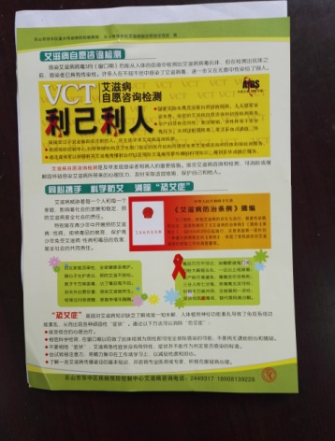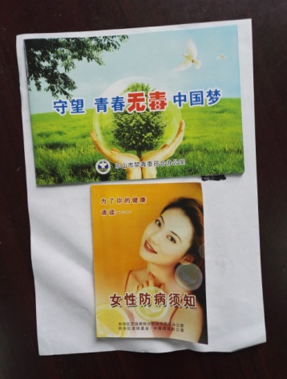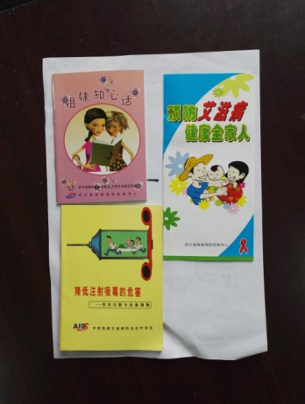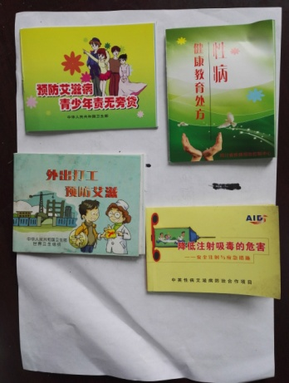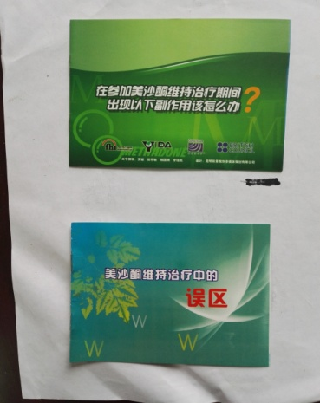
宣传教育材料登记表

报送单位 | 金口河区CDC
材料名称 | 图书
材料形式  （请以下划线形式标明） | 核心信息 | 海报  /易拉宝 | 宣传册  /折页 | 图书 | 视频 | 其他
材料形式  （请以下划线形式标明） | 课件 | 其他(请注明)：
材料形式  （请以下划线形式标明） | 微信（请填写名称）
材料形式  （请以下划线形式标明） | 微博（请填写名称）
开发时间 | 2016 年
开发单位 | 金口河区疾病预防控制中心
适用人群 | 中学生 高中生 一般人群
版权或引用限制说明
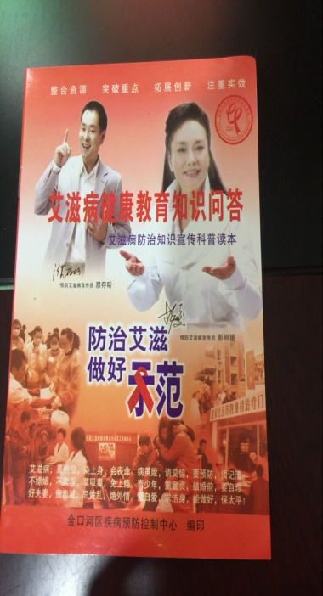
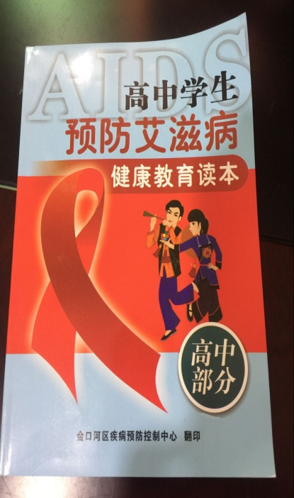
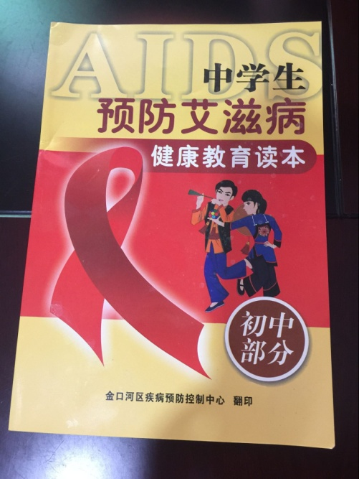
宣传教育材料登记表

报送单位 | 峨眉山市疾控中心
材料名称 | 预防艾滋病青少年责无旁贷
材料形式  （请以下划线形式标明） | 核心信息 | 海报  /易拉宝 | 宣传册  /折页 | 图书 | 视频 | 其他
材料形式  （请以下划线形式标明） | 课件 | 其他(请注明)：
材料形式  （请以下划线形式标明） | 微信（请填写名称）
材料形式  （请以下划线形式标明） | 微博（请填写名称）
开发时间 | 2015年
开发单位 | 四川省艾滋病综合防治示范区管理办公室 四川省疾病预防控制中心
适用人群 | 青少年
版权或引用限制说明
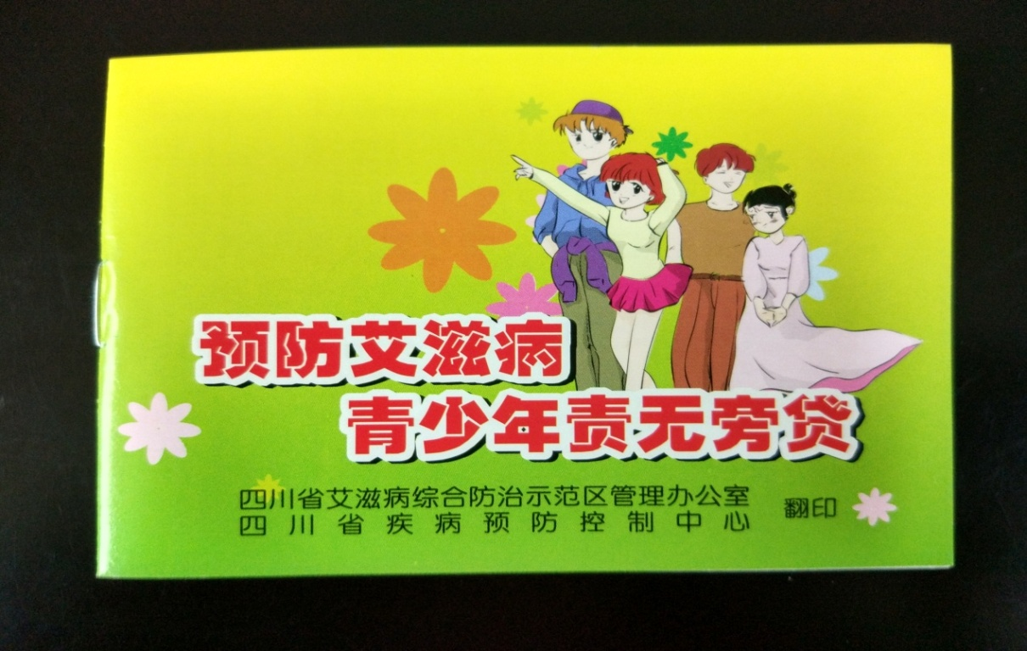

宣传教育材料登记表

报送单位 | 峨眉山市疾控中心
材料名称 | 预防艾滋病健康全家人
材料形式  （请以下划线形式标明） | 核心信息 | 海报  /易拉宝 | 宣传册  /折页 | 图书 | 视频 | 其他
材料形式  （请以下划线形式标明） | 课件 | 其他(请注明)：
材料形式  （请以下划线形式标明） | 微信（请填写名称）
材料形式  （请以下划线形式标明） | 微博（请填写名称）
开发时间 | 2015 年
开发单位 | 峨眉山市疾病预防控制中心
适用人群 | 大众人群
版权或引用限制说明 | 无
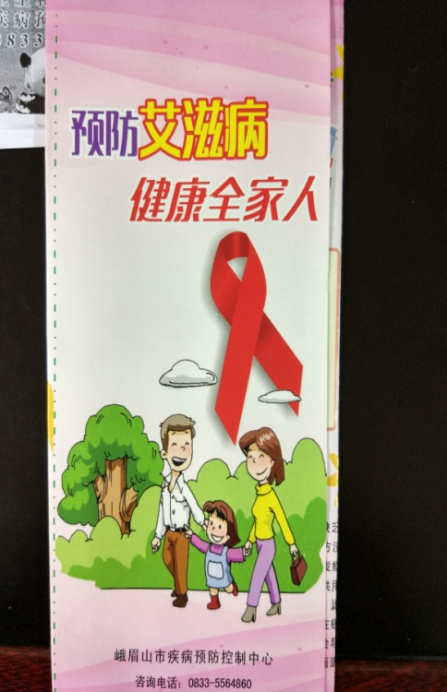

宣传教育材料登记表

报送单位 | 峨眉山市疾控中心
材料名称 | 名人院士说艾滋
材料形式  （请以下划线形式标明） | 核心信息 | 海报  /易拉宝 | 宣传册  /折页 | 图书 | 视频 | 其他
材料形式  （请以下划线形式标明） | 课件 | 其他(请注明)：
材料形式  （请以下划线形式标明） | 微信（请填写名称）
材料形式  （请以下划线形式标明） | 微博（请填写名称）
开发时间 | 2015 年
开发单位 | 国家卫计委疾病控制司 中国疾病预防控制中心
适用人群 | 大众人群
版权或引用限制说明
